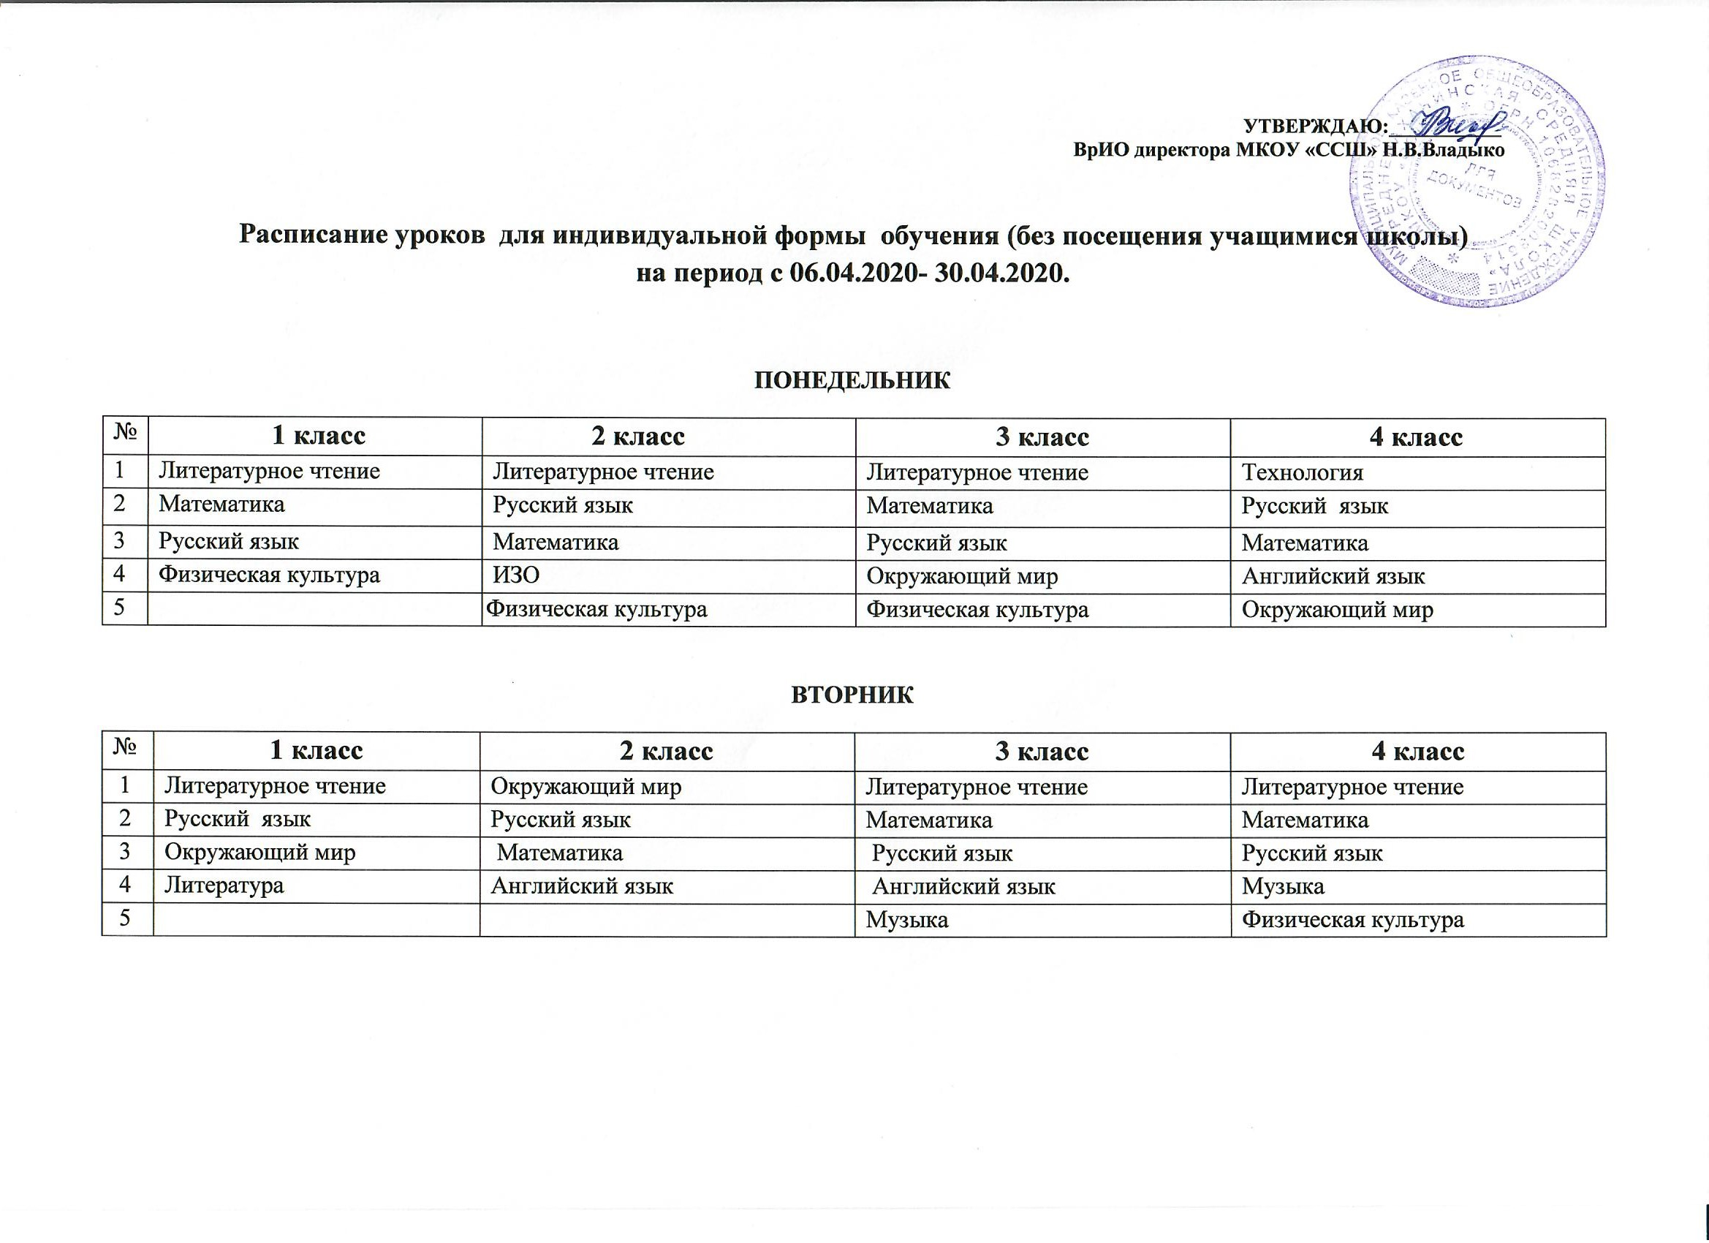
СРЕДА
№ | 1 класс | 2 класс | 3 класс | 4 класс
1 | Литературное чтение | Литературное чтение | Литературное чтение | Окружающий мир
2 | Математика | Русский язык | Русский язык | Английский язык
3 | Русский язык | Математика | Математика | Математика
4 | Технология | Музыка | Физическая культура | Литературное чтение
5 |  | Физическая культура |  | Основы светской этики

ЧЕТВЕРГ
№ | 1 класс | 2 класс | 3 класс | 4 класс
1 | Литературное чтение | Литературное чтение | Окружающий мир | Литературное чтение
2 | Математика | Русский язык | Русский язык | Математика
3 | Русский язык | Английский язык | Математика | Русский язык
4 | Окружающий мир | Математика | Английский язык | Физическая культура
5 | Физическая культура | Технология | ИЗО

ПЯТНИЦА
№ | 1 класс | 2 класс | 3 класс | 4 класс
1 | Музыка | Окружающий мир | Технология | ИЗО
2 | Математика | Русский язык | Литературное чтение | Русский язык
3 | ИЗО | Литературное чтение | Русский язык | Литература
4 | Физическая культура | Физическая культура | Физическая культура | Физическая культура
5

ПОНЕДЕЛЬНИК
 | 5 класс | 6 класс | 7 класс | 8 класс | 9 класс | 10 класс | 11 класс
1 | Биология | Технология | История | История | Английский яз. | Физика | МХК
2 | Математика | Русский | Математика | Математика | Физика | Русский язык | Физика
3 | Русский яз. | Английский яз. | Физика | Физика | Физика | Математика | Русский
4 | Английский | Математика | Литература | Литература | Русский яз. | География | Физика
5 | Технология | Биология | Музыка | Музыка | Физика | Английский яз. | Математика
6 | Физ-ра | Физ-ра | Биология | Биология | Математика | Физика | Английский яз.
7 |  |  | Физ-ра | Физ-ра | Физ-ра | Информатика | География

ВТОРНИК

 | 5 класс | 6 класс | 7 класс | 8 класс | 9 класс | 10 класс | 11 класс
1 | История | Русский яз. | Английский яз. | Английский яз. | География | Технология | Информатика
2 | География | Физ-ра | Русский яз. | Русский яз. | Математика | Русский яз. | Математика
3 | Русский язык | Русский язык | География | География | Обществознание | Математика | Русский яз.
4 | Математика | Математика | Обществознание | Обществознание | Русский яз. | Литература | Основы пос.кар.
5 | Литература | История | Математика | Математика | Английский яз. | Экология | Литература
6 | Физ-ра | География | Технология | Технология | Литература | История | ОБЖ
7 |  |  |  | Химия | ОБЖ | МХК | Физ-ра .

среда
 | 5 класс | 6 класс | 7 класс | 8 класс | 9 класс | 10 класс | 11 класс
1 | ИЗО | Обществознание | Русский яз. | Биология | Информатика | Английский яз. | История
2 | Немецкий яз. | Математика | Математика | Математика | Математика | Русский язык | Экология
3 | Математика | Технология | Русский язык | Русский язык | Русский язык | Обществознание | Английский яз.
4 | Технология | Русский яз. | Английский яз. | Английский яз. | Биология | Математика | Математика
5 | Русский яз. | ИЗО | География | География | Литература | Литература | Химия
6 | Литература | Литература | История | История | Физ-ра | Физ-ра | Литература
7 |  |  | Родной яз. | Родной яз. |  | Физ-ра | Физ-ра
четверг
 | 5 класс | 6 класс | 7 класс | 8 класс | 9 класс | 10 класс | 11 класс
1 | Английский яз. | История | Литература | Литература | География | ОБЖ | Технология
2 | Русский яз. | Русский яз. | Математика | Математика | История | Литература | Математика
3 | Математика | Английский яз. | Русский яз. | Русский язык | Математика | Биология | Русский яз.
4 | История | Математика | Английский яз. | Английский яз. | Английский яз. | Математика | Биология
5 | Физ-ра | Литература | Физ-ра | Физ-ра | Химия | Обществознание | Обществознание
6 |  | Физ-ра |  | ОБЖ | Профориентация | Химия | Литература
7 |  |  |  |  |  | Астрономия
пятница
 | 5 класс | 6 класс | 7 класс | 8 класс | 9 класс | 10 класс | 11 класс
1 | Литература | Литература | Технология | Химия | История | Основы пос.кар. | Литература
2 | Английский яз. | Русский яз. | Информатика | Информатика | Математика | Английский яз. | Обществознание
3 | Математика | Английский яз. | Физика | Физика | Химия | Математика | Русский яз.
4 | Русский язык | Математика | Математика | Математика | Биология | Литература | Математика
5 | Музыка | Музыка | Физ-ра | Физ-ра | Литература | История | Английский яз.
6 |  |  |  |  | Родной яз. | Физ-ра | История
7 |  |  |  |  | Физ-ра |  | Физ-ра

